

XANA SUMMIT 2024 - Bisitahin ang JAPAN DAO Pavilion!
Sa wakas ay nagsimula na ang inaabangang XANA SUMMIT 2024, at kasali ang JAPAN DAO sa kapanapanabik na event na ito. Ang summit ay magaganap mula Setyembre 24 hanggang Oktubre 7, 2024, sa XANA Metaverse space. Bukas ang grand event na ito sa buong mundo, kaya’t ang lahat ay maaaring sumali at maranasan ang metaverse sa loob ng dalawang linggo. Tiyakin na sulitin ang natatanging virtual na karanasan!

Paano Pumasok sa XANA Metaverse Space

1. I-download ang App
Para sa iOS Users: Sundin ang mga tagubilin sa opisyal na website ng XANA para i-download ang app.
Para sa Android Users: I-download ang app mula sa Google Play Store.
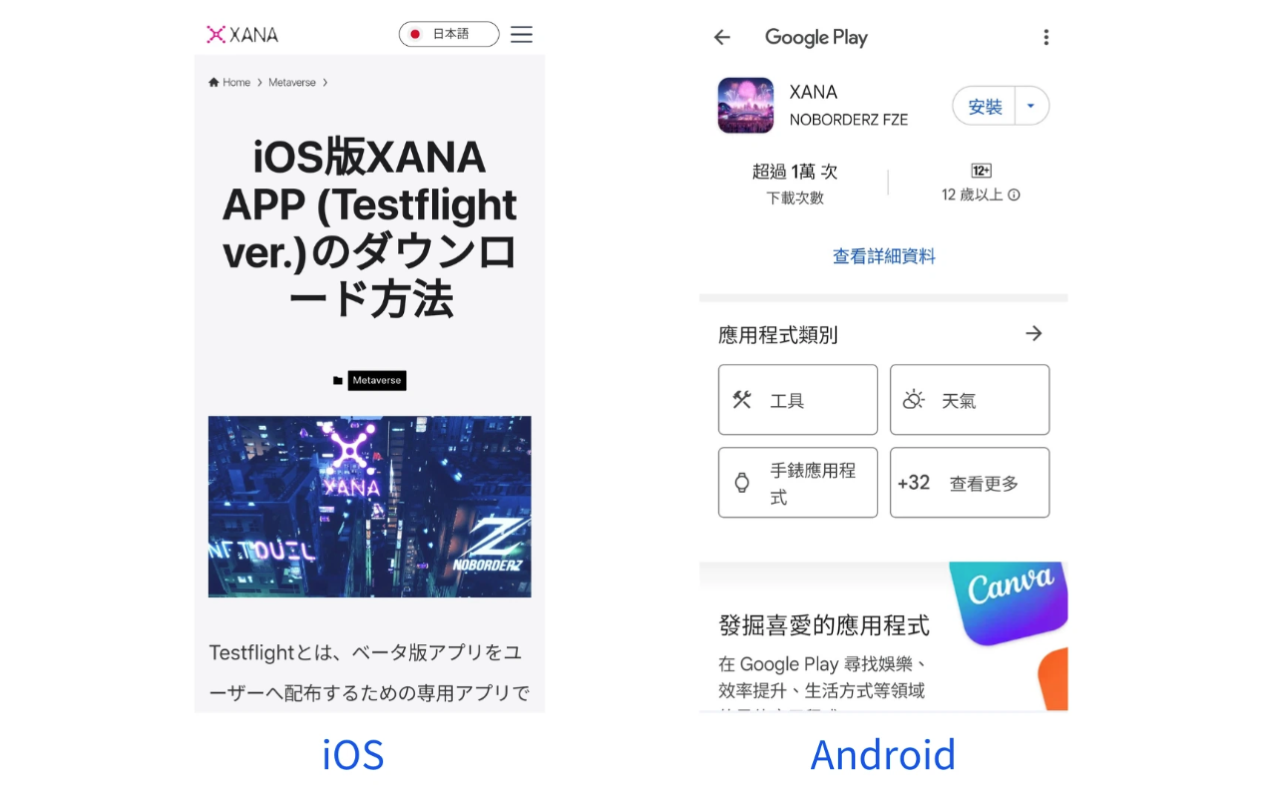
Makikita rin ang download link sa pamamagitan ng pagsali sa XANA Discord server at pag-check sa links channel.
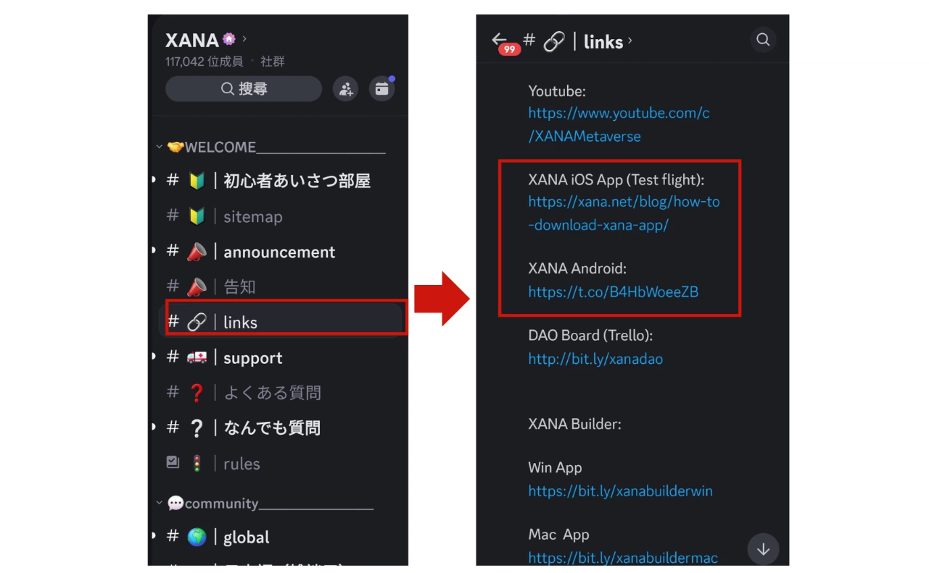

2. Paano Mag-Log In
Pagkatapos buksan ang app, maaari kang mag-log in gamit ang connected wallet, email account, Google account, o Apple account. Maaari ka ring mag-access bilang guest nang hindi nagla-log in.
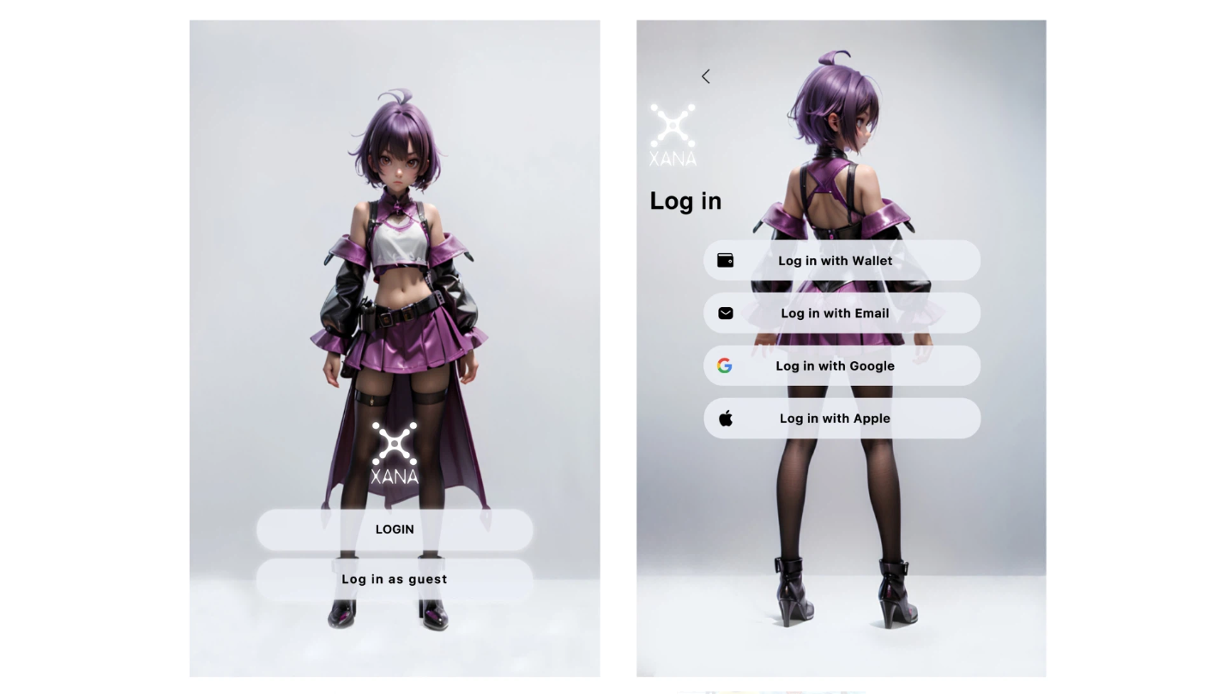
Kapag naka-log in na, papasok ka na sa XANA metaverse space.
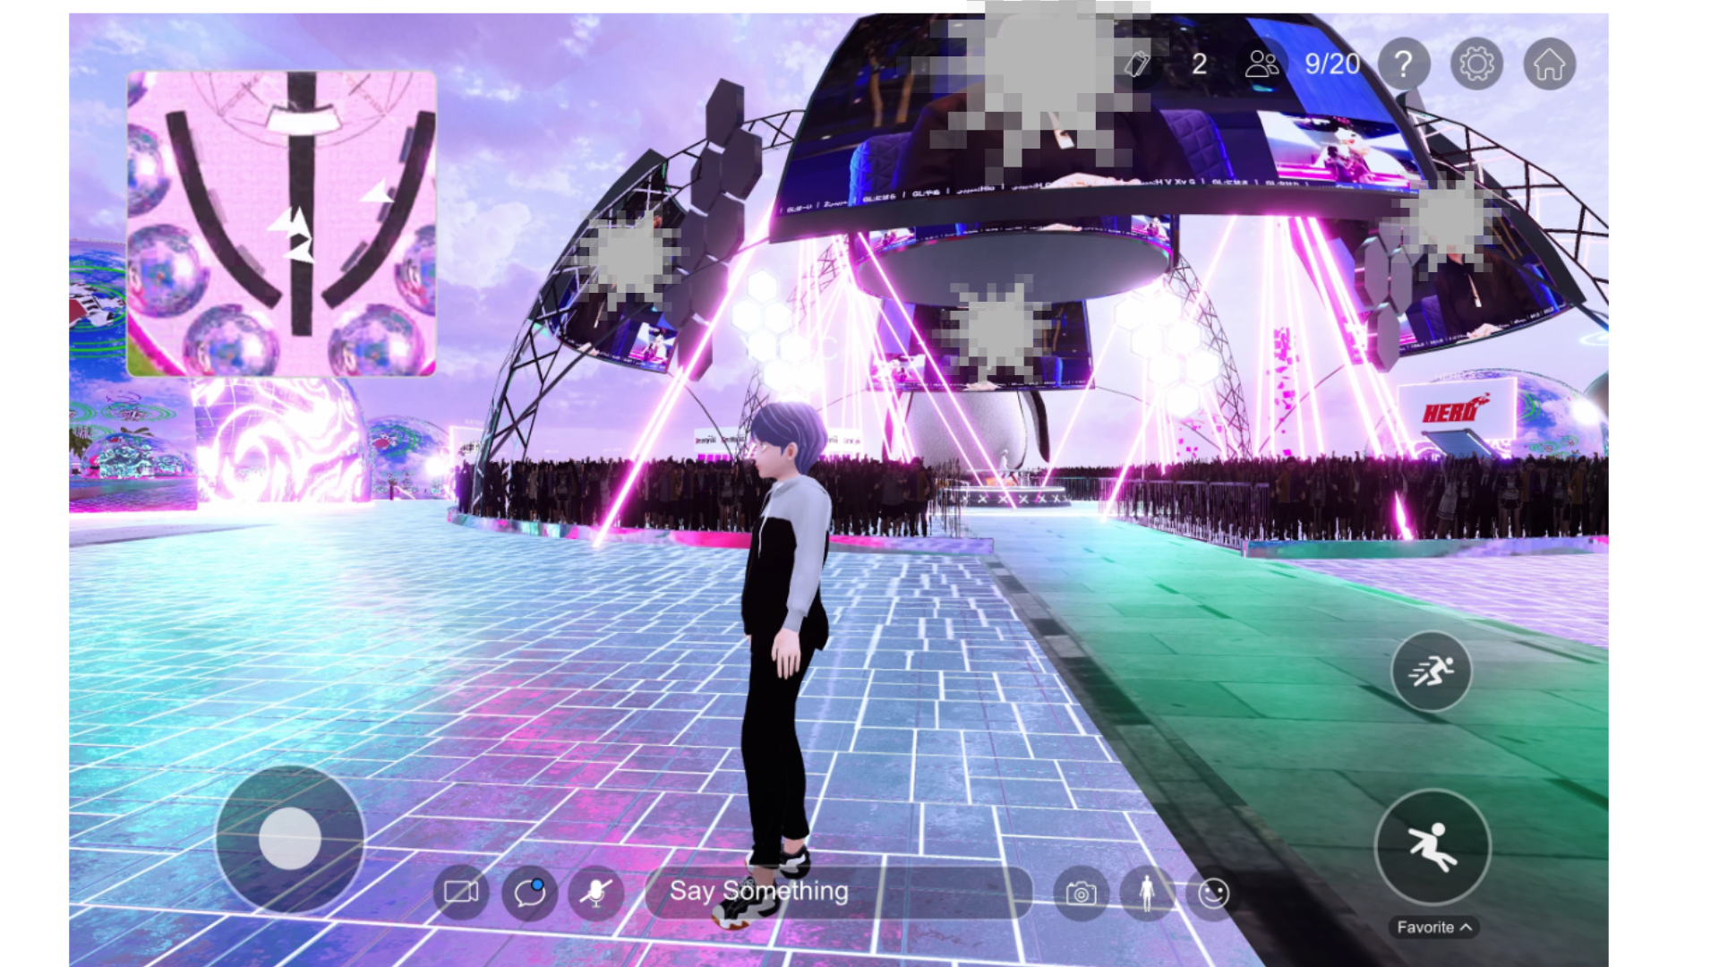

3. Paano Hanapin ang JAPAN DAO Pavilion
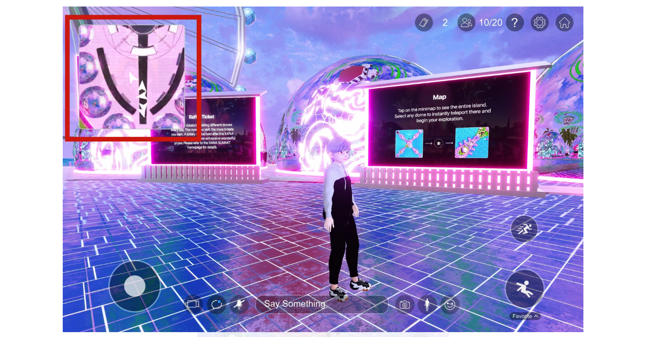
① I-tap ang icon ng mapa sa kaliwang itaas ng screen.
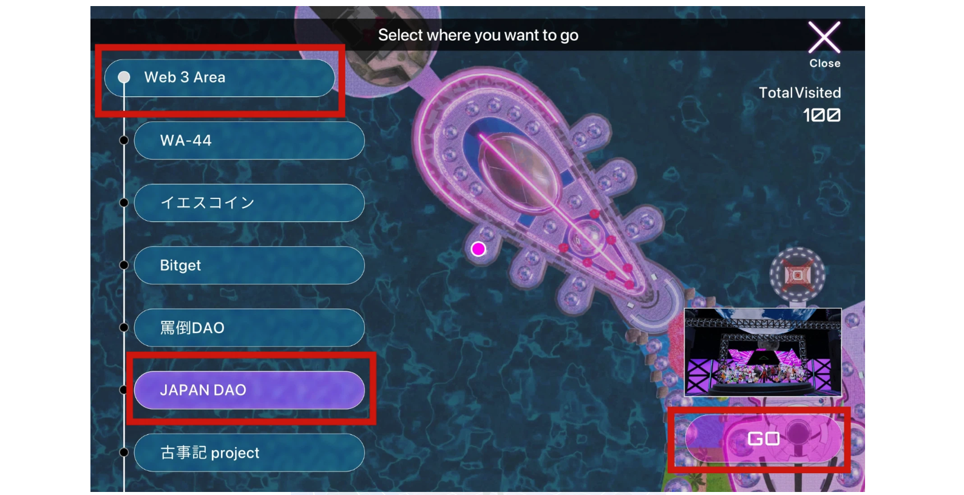
② Piliin ang Web3 Area → JAPAN DAO, pagkatapos ay i-tap ang GO.
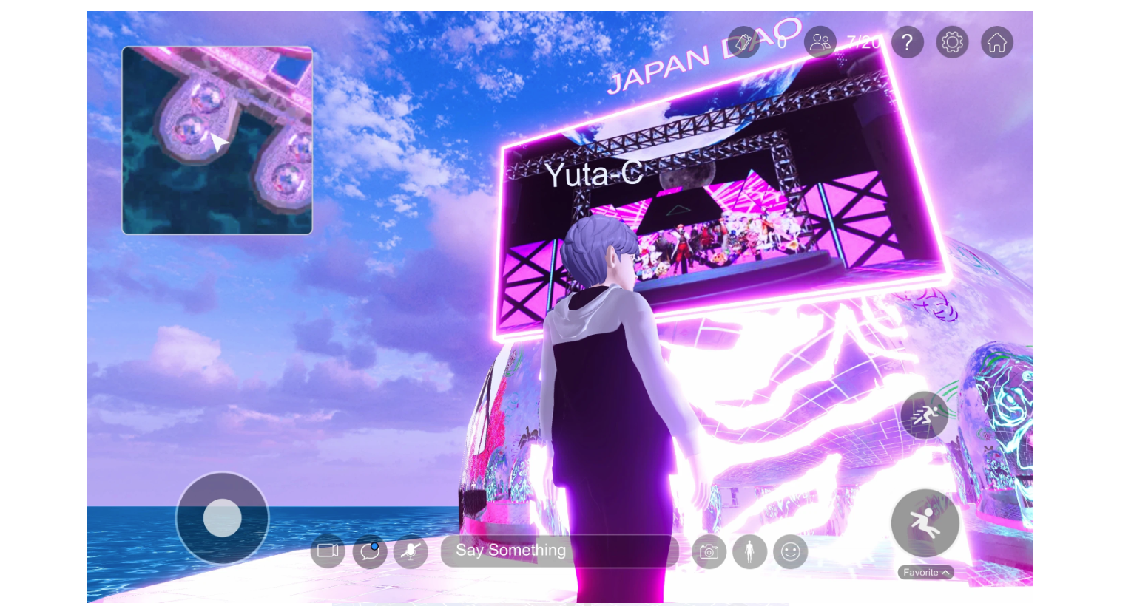
③ Kapag nakarating sa JAPAN DAO Pavilion, makikita mo ang sign ng JAPAN DAO. Pumasok mula sa ilalim ng sign.
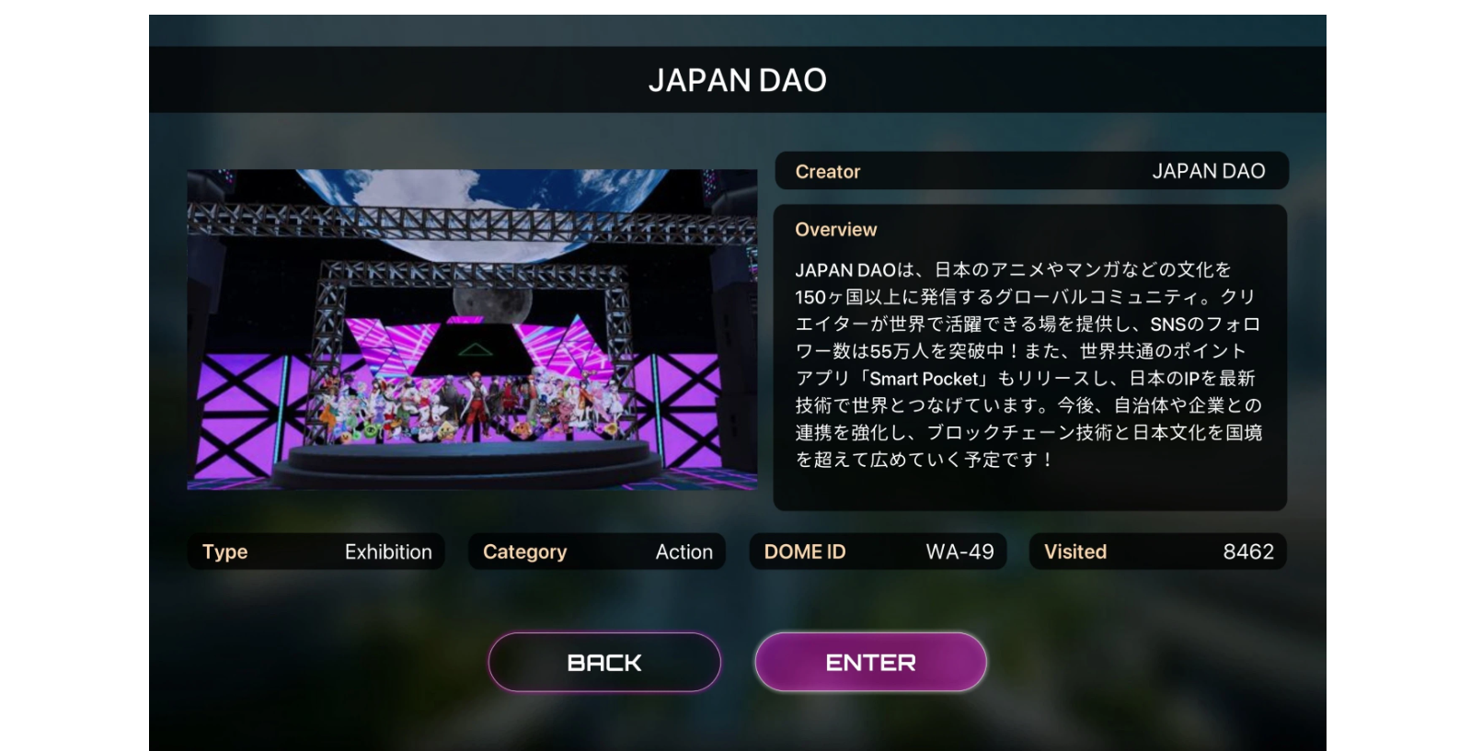
④ Pagpasok, ipapakita ang pagpapakilala sa JAPAN DAO. Pagkatapos basahin, i-tap ang Enter upang magpatuloy.

Pagpapakilala sa JAPAN DAO Pavilion
Kapag pumasok ka sa JAPAN DAO Pavilion, maaaring magtagal bago mag-load ang kabuuang tanawin, ngunit agad din itong magpapakita ng kakaibang atmospera. Bagama’t maliit ang pavilion, nagtatampok ito ng eksklusibong mga gawa mula sa JAPAN DAO, pati na rin ang mga SP token na nakapaskil sa mga pader.
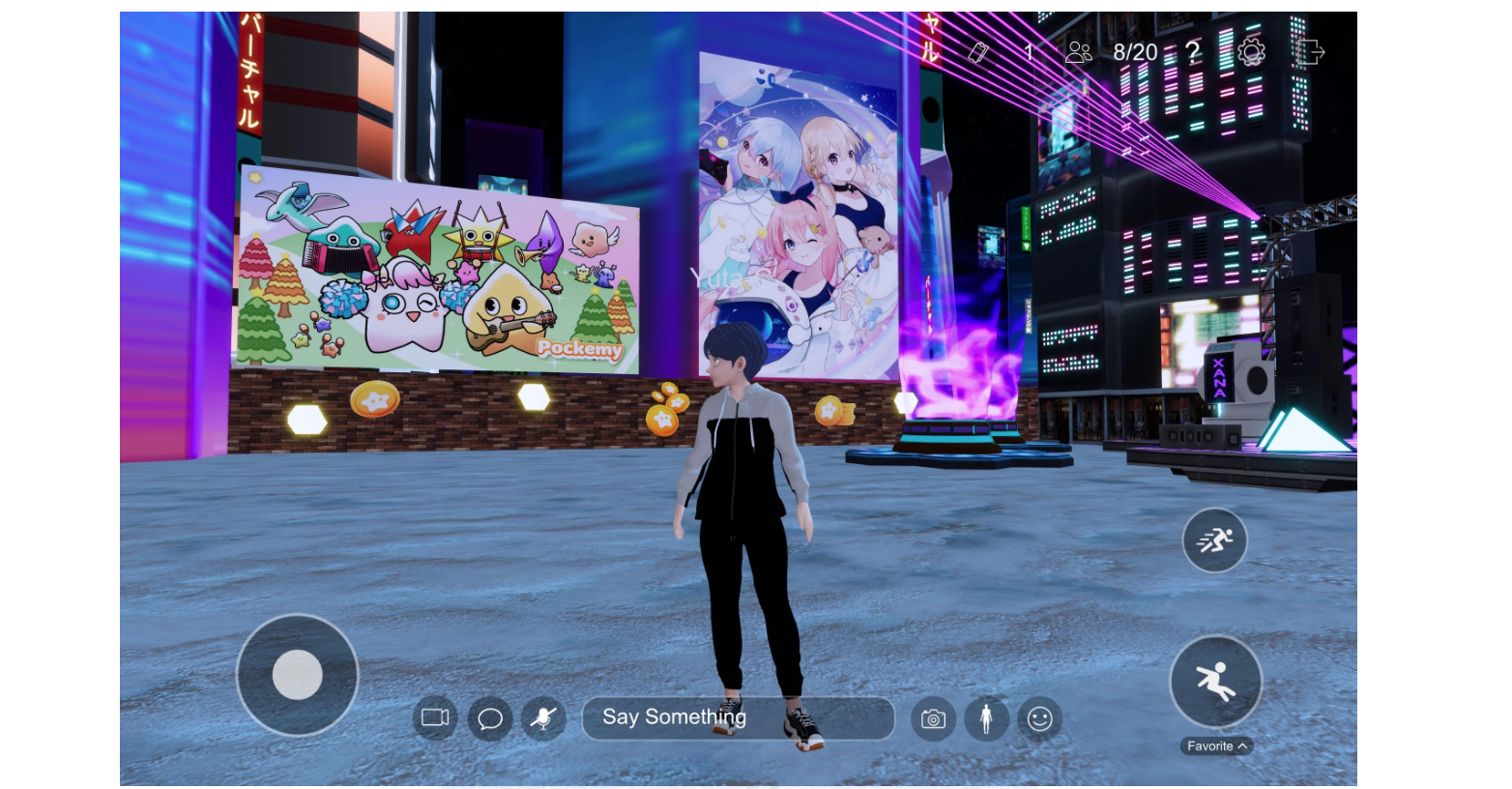
Pockemy (kaliwa), SPACE GIRL (kanan) na mga eksibit

KAGURA (kaliwa), NIJI (kanan) na mga eksibit

Sagittarius's Thoughts (kaliwa), AMATO (kanan) na mga eksibit
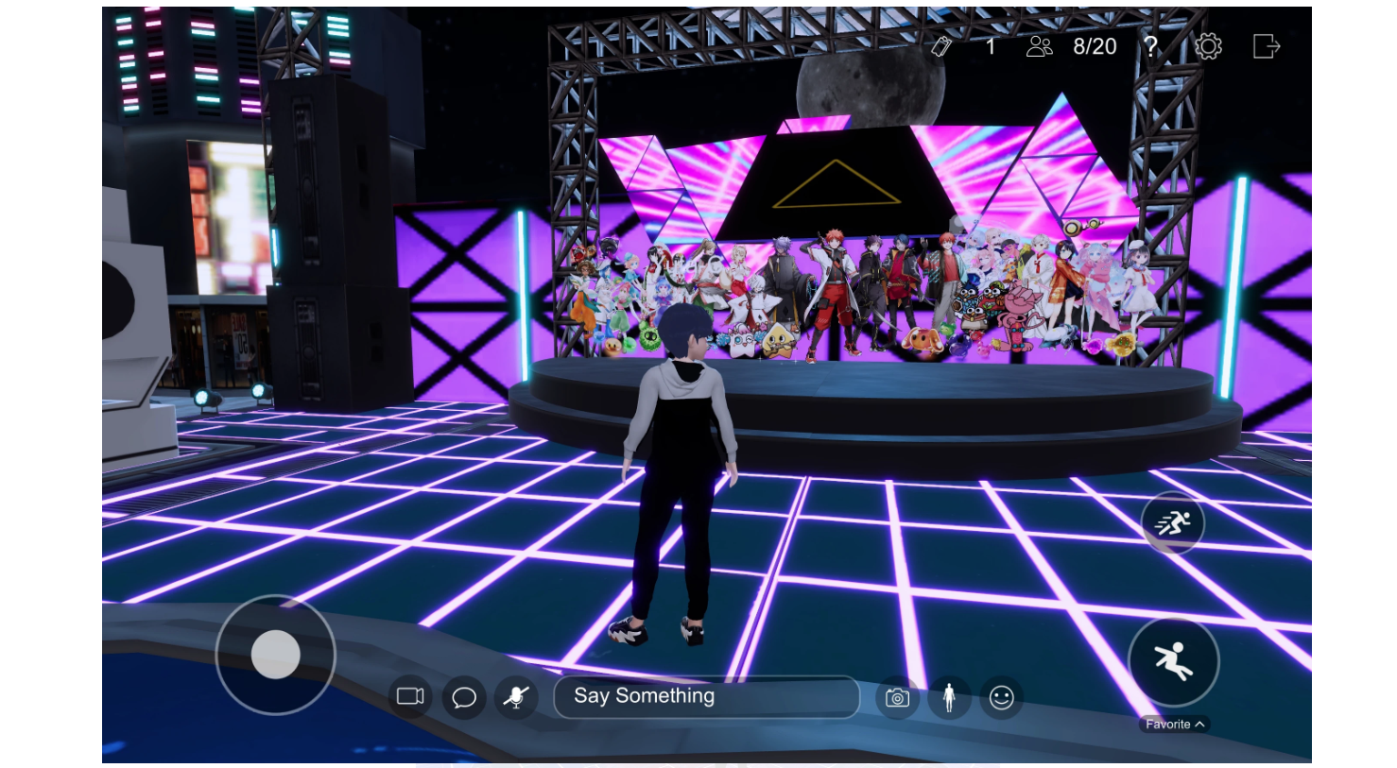
Ang harap na stage na nagpapakita ng lahat ng IP characters na magkakasama

Paano Mag-Logout sa XANA
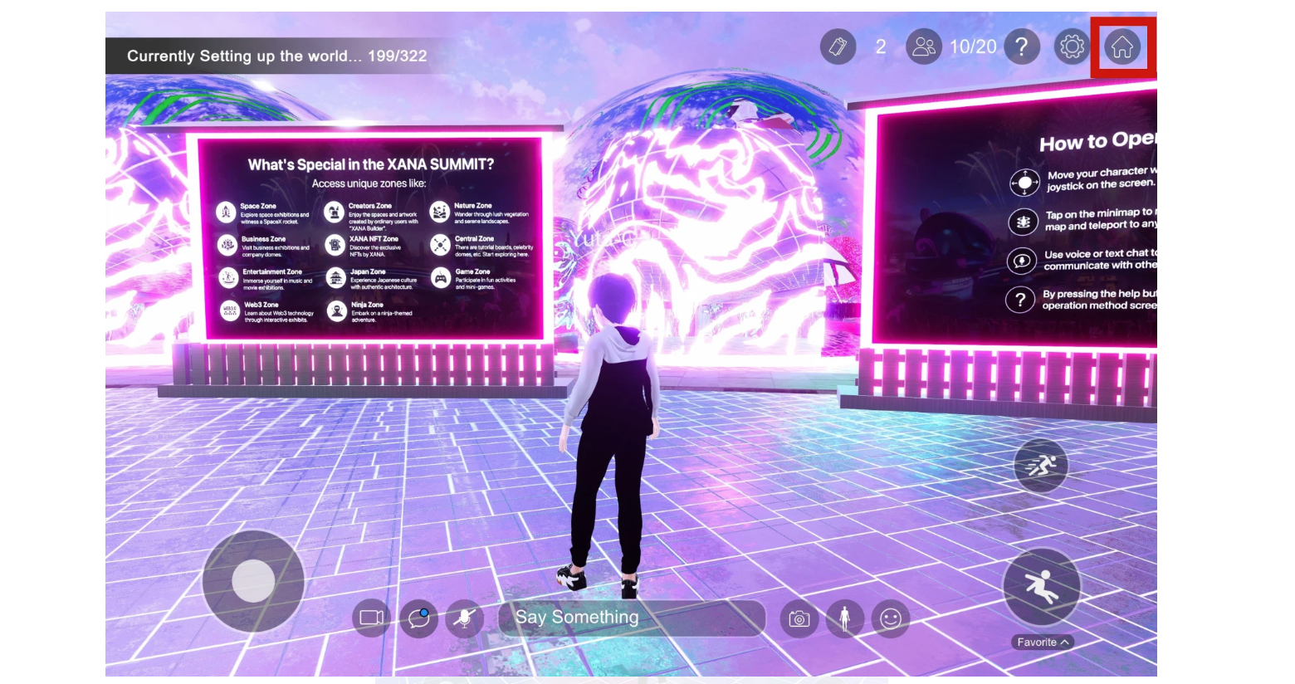
① I-tap ang icon ng bahay sa kanang itaas ng screen upang lumabas sa metaverse space.
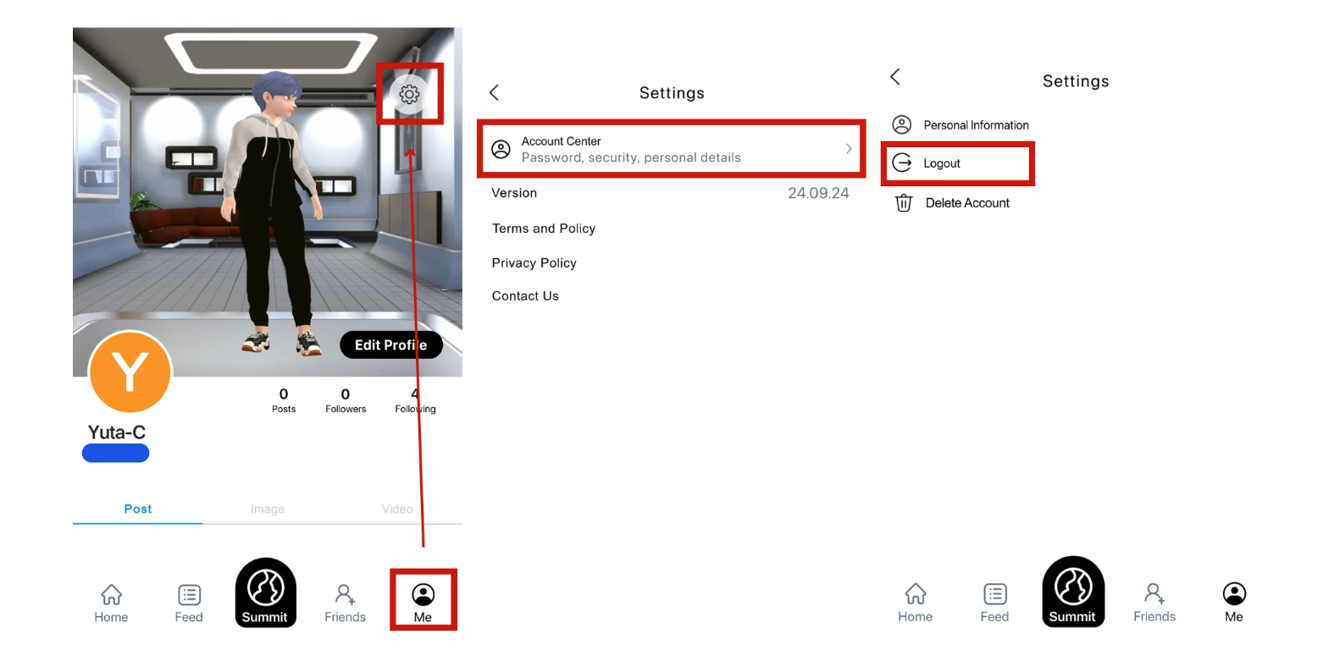
② Pumunta sa Me → Settings → Account Center → Logout upang makumpleto ang proseso.

Konklusyon
Saklaw ng gabay na ito kung paano pumasok sa XANA metaverse space at ang tour ng JAPAN DAO Pavilion. Bukod sa JAPAN DAO, iba’t ibang mga proyekto at indibidwal ang nagtatampok ng kanilang mga gawa sa XANA SUMMIT 2024. Inaanyayahan ka naming tuklasin din ang iba pang mga eksibit!
Opisyal na Discord: [https://discord.com/invite/japandao](https://discord.com/invite/japandao)
Opisyal na Instagram: [https://www.instagram.com/japannftmuseum/](https://www.instagram.com/japannftmuseum/)

